**AC 1 – PARTE I - BRAINSTORM – POSSÍVEIS CAUSAS DE DEFEITO NO SOFTWARE**

|  |  |
| --- | --- |
| **Nome do integrante do grupo** | **TURMA** |
| Jose Luis Merma Pinedo | ADS-4 |
| William Martins de Oliveira | ADS-4 |

Causa 1 – Erro de compatibilidade ferramentas de desenvolvimento.

Causa 2 – conhecimento limitado.

Causa 3 – falta de organização

Causa 4 – falta de orçamento.

Causa 5 – falta planejamento.

Causa 6 - hardware ultrapassado.

Causa 7 - falta de equipamento de desenvolvimento.

Causa 8 – equipamentos de desenvolvimento não funcionado.

Causa 9 – falta de ferramentas para desenvolvimento.

Causa 10 – falta de manutenção nas ferramentas desenvolvimento.

Causa 11 –limitações na utilização das ferramentas de desenvolvimento.

Causa 12 - falta de suporte nas ferramentas de desenvolvimento.

Causa 13 –linguagem de programação ultrapassado.

Causa 14 –falta de comunicação.

Causa 15 –falta manutenção do código desenvolvido.

Causa 16 – falta de suporte técnico.

Causa 17 –falta de organização nas escolhas de ferramenta para desenvolvimento.

Causa 18 – falta de organização na divisão de tarefas.

Causa 19 –falta de compromisso.

Causa 20 – falta de gerenciamento.

Causa 21 –falta de energia elétrica.

Causa 22 – aquecimento das maquinas.

Causa 23 –não a métodos.

Causa 24 – falta de atualização de dados.

Causa 25 –falta de manutenção de erro de dados.

Causa 26 – falta de resolução de dados.

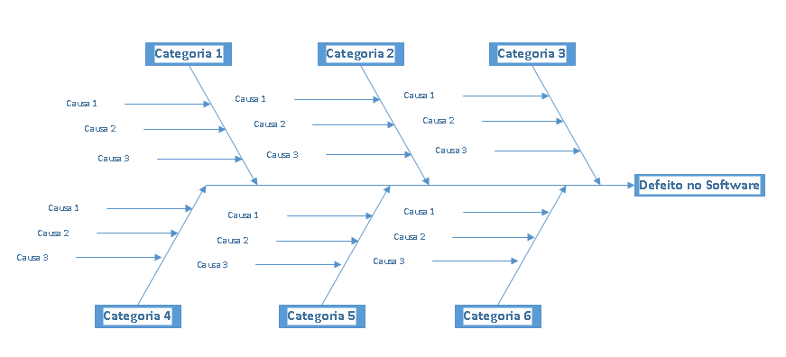

Diagrama de causa e efeito – Parte II – DEFEITO NO SOFTWARE

**Categoria 1 – Mão de obra** _________________________________

Causa 1 – falta de organização

Causa 2 – conhecimento limitado.

Causa 3 – falta planejamento.

**Categoria 2 – Maquina** _________________________________

Causa 6 - hardware ultrapassado.

Causa 7 - falta de equipamento de desenvolvimento.

Causa 8 – equipamentos de desenvolvimento não funcionais.

**Categoria 3 - _Material** ________________________________

Causa 1 - falta de ferramentas para desenvolvimento.

Causa 2 - falta de suporte nas ferramentas de desenvolvimento.

Causa 3 –linguagem de programação ultrapassado.

**Categoria 4 - _Medida** ________________________________

Causa 1 - falta de comunicação.

Causa 2 - falta manutenção do código desenvolvido.

Causa 3 - falta de organização nas escolhas de ferramenta para o desenvolvimento.

**Categoria 5 - _Meio ambiente** ________________________________

Causa 1 –falta de energia elétrica.

Causa 2 – aquecimento das maquinas de desenvolvimento.

Causa 3 - falta de compromisso.

**Categoria 6 – Método** _________________________________

Causa 1 – falta de manutenção de código.

Causa 2 - falta de atualização de dados.

Causa 3 - falta de manutenção de erro de dados.